На осенних каникулах
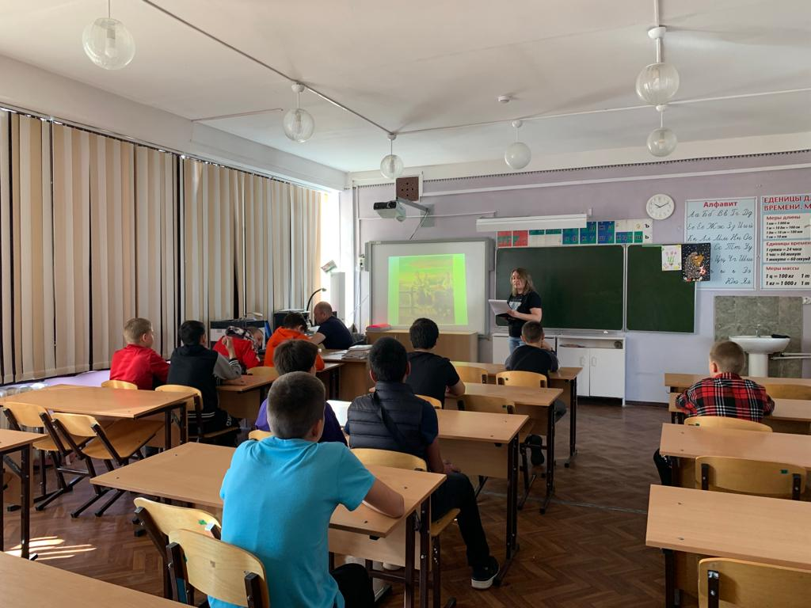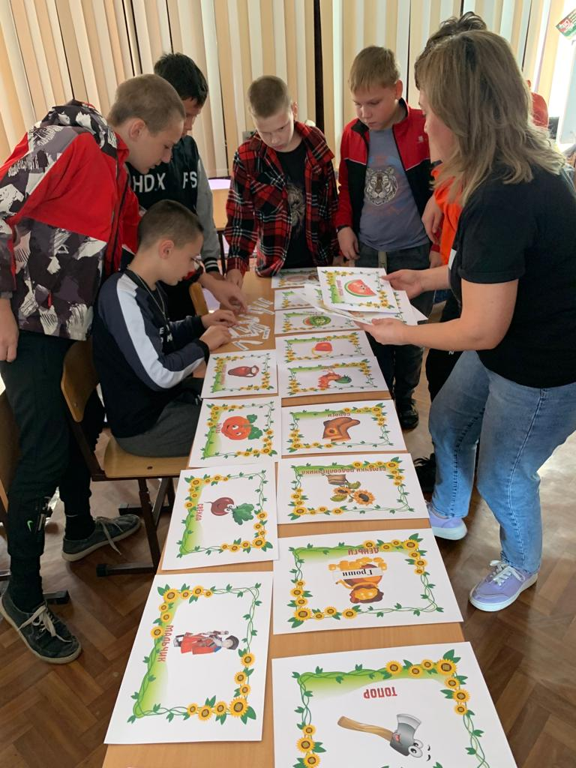
30 октября сотрудники Межпоселенческой районной библиотеки провели для учащихся 7-х классов познавательное мероприятие «Давайте трохэ побалакаем». Ребятам рассказали о возникновении кубанского диалекта, а затем предложили «перевести» кубанский говор на современный язык.
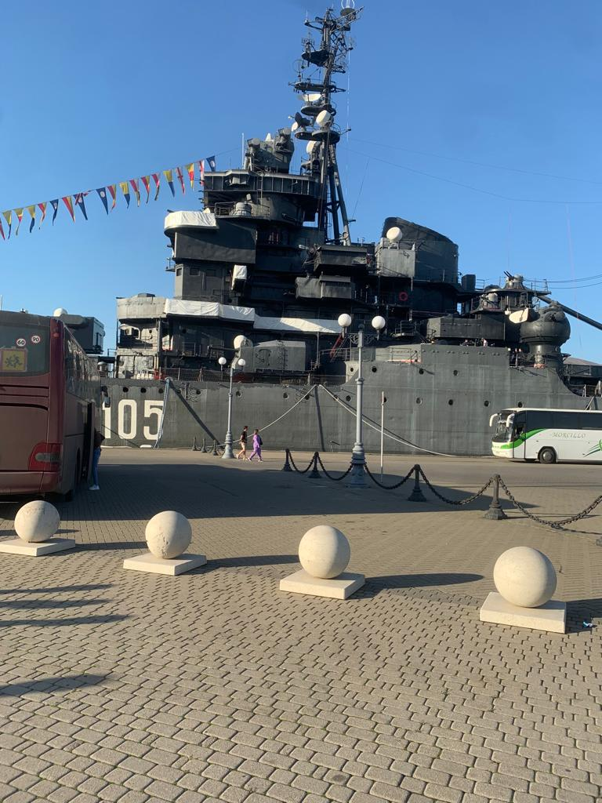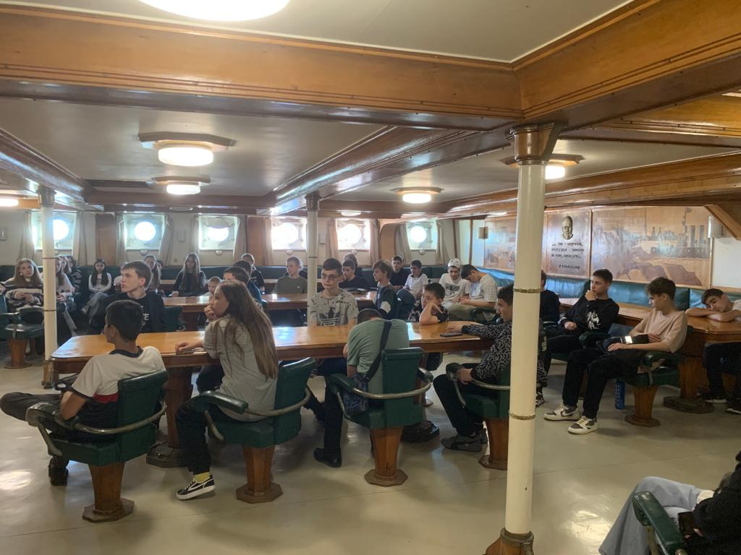
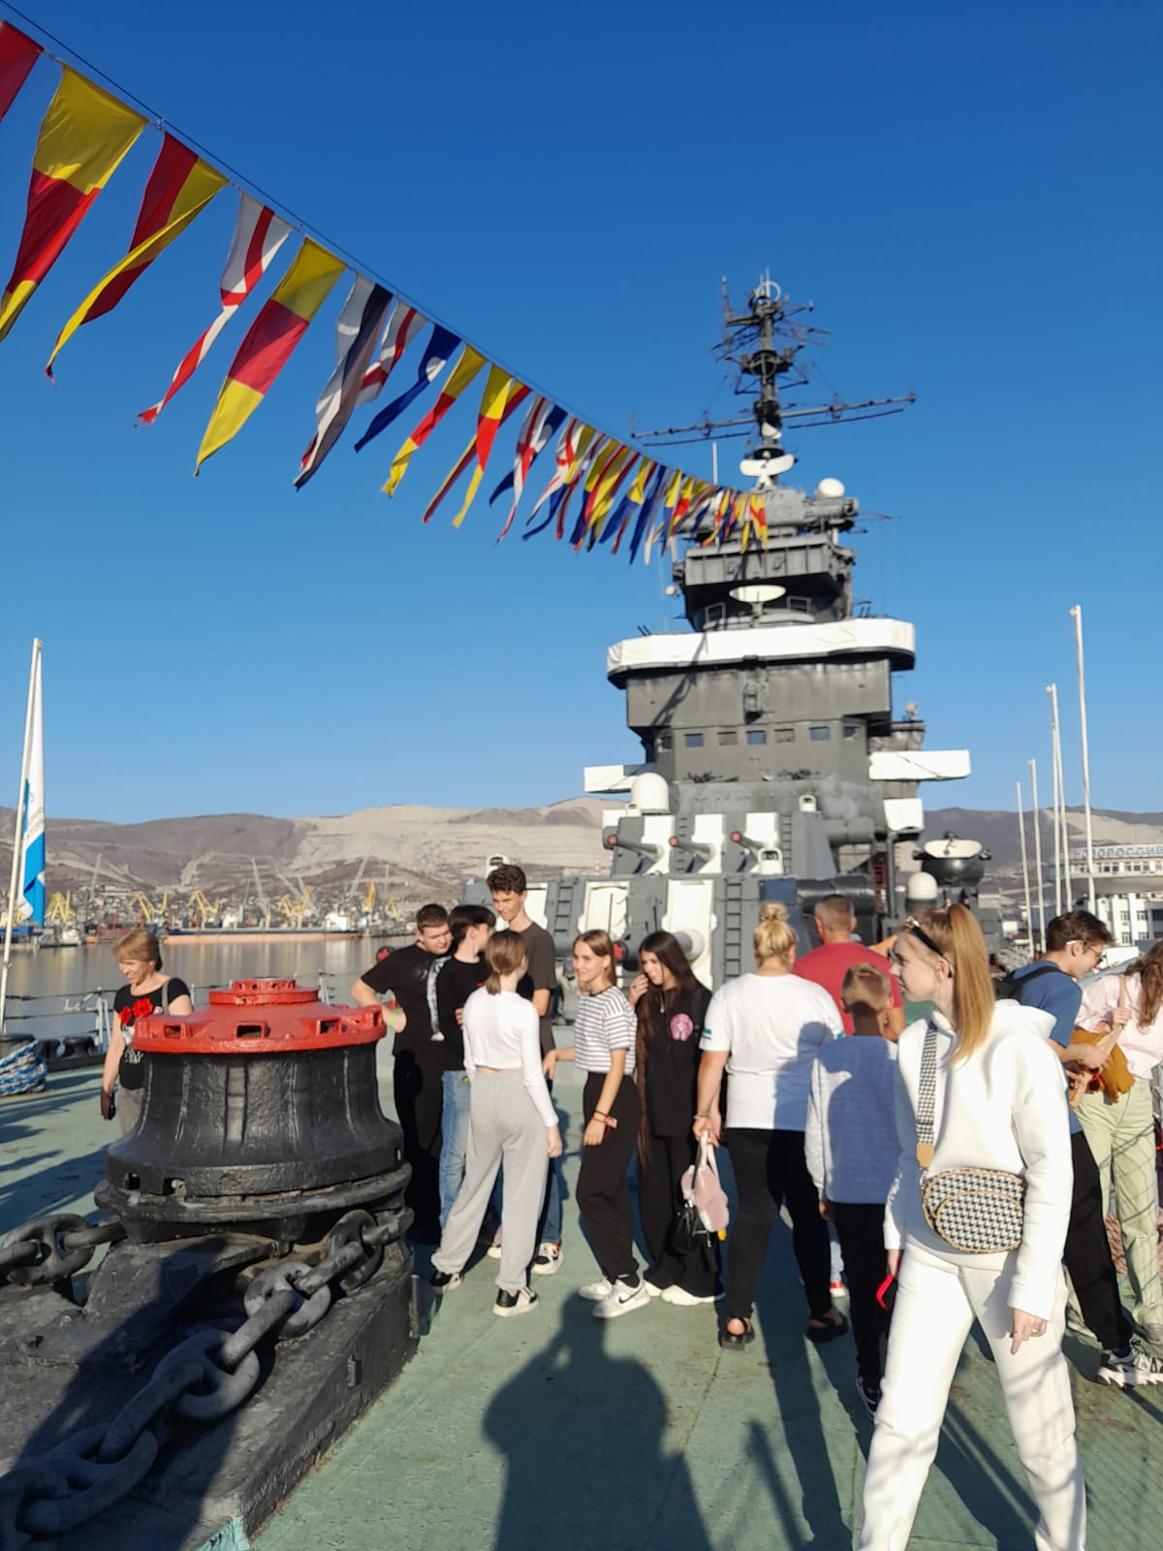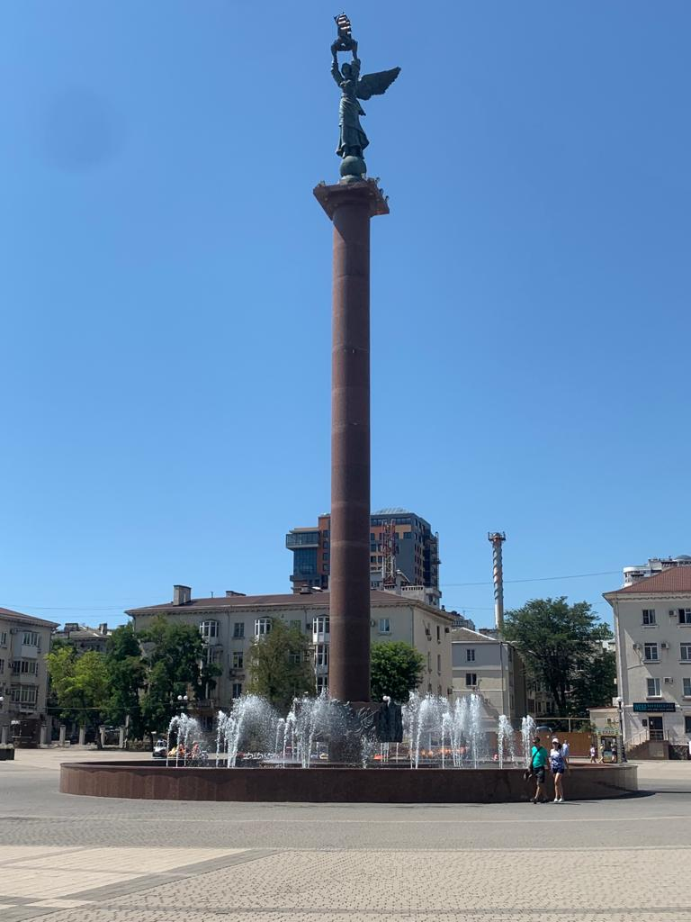
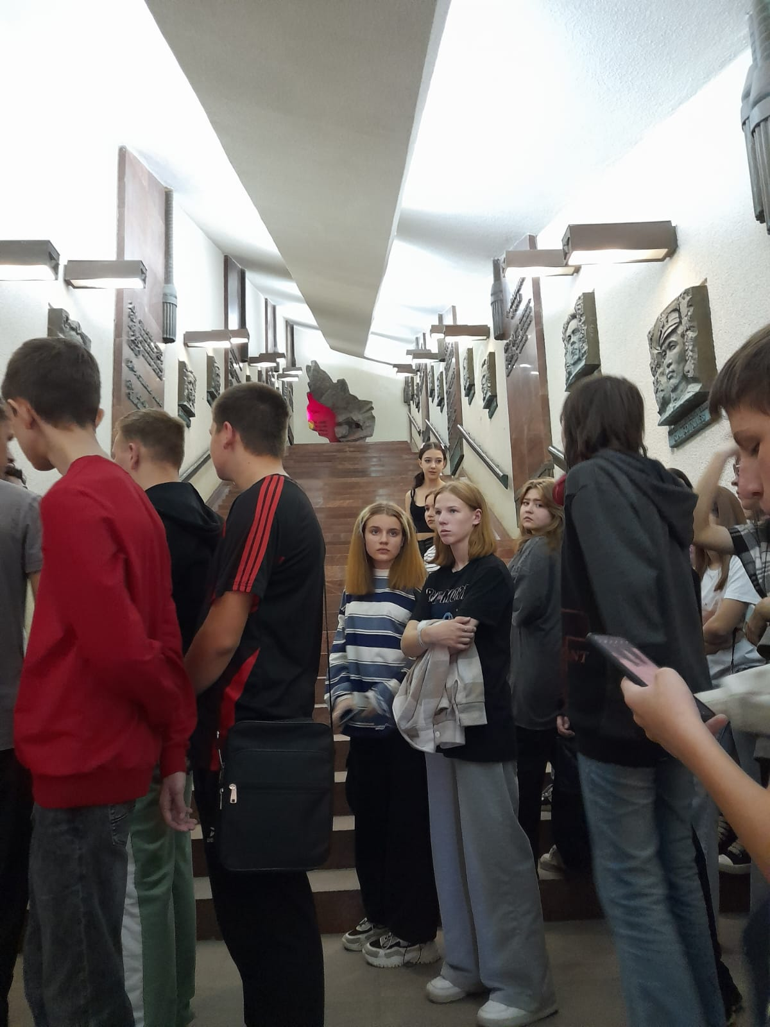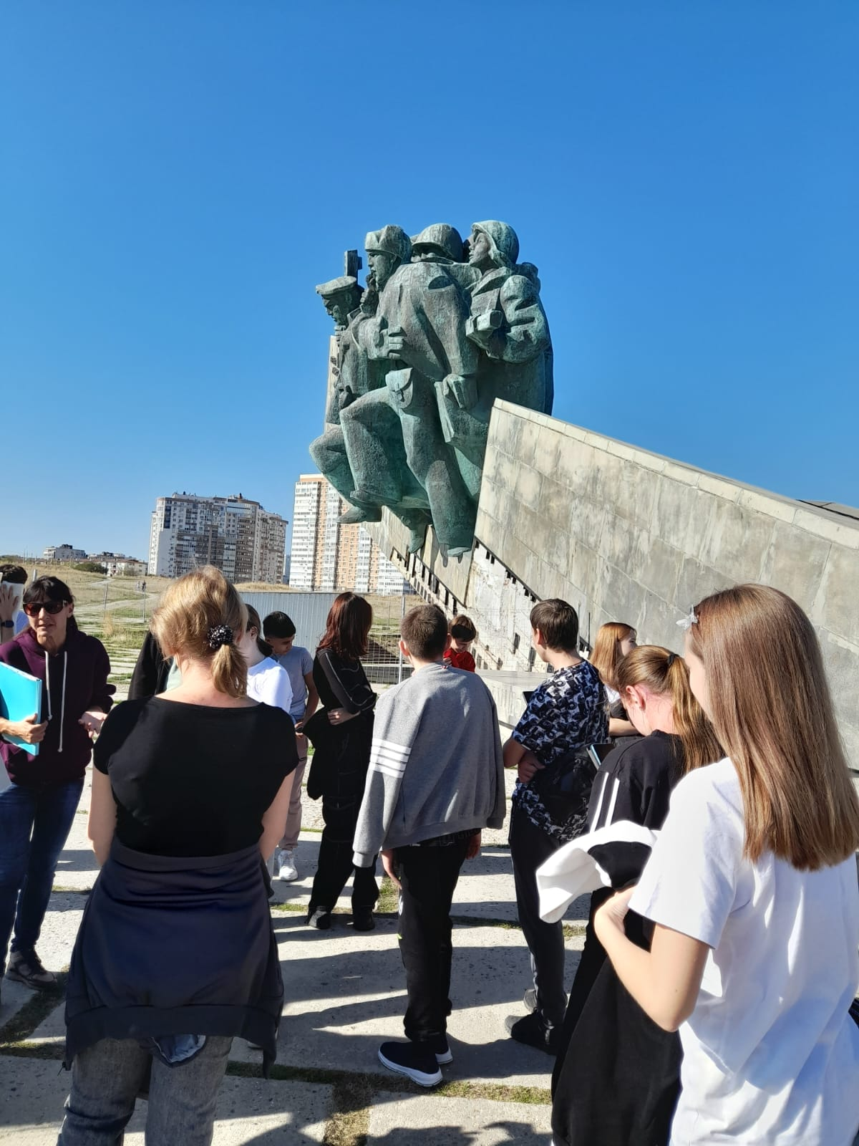
31 октября обучающиеся 8-х и 9 «Б» классов совершили поездку в город-герой Новороссийск. Ребята посетили мемориал «Малая земля», музей военной техники под открытым небом, легендарный крейсер «Михаил Кутузов», и конечно, прогулялись по набережной.

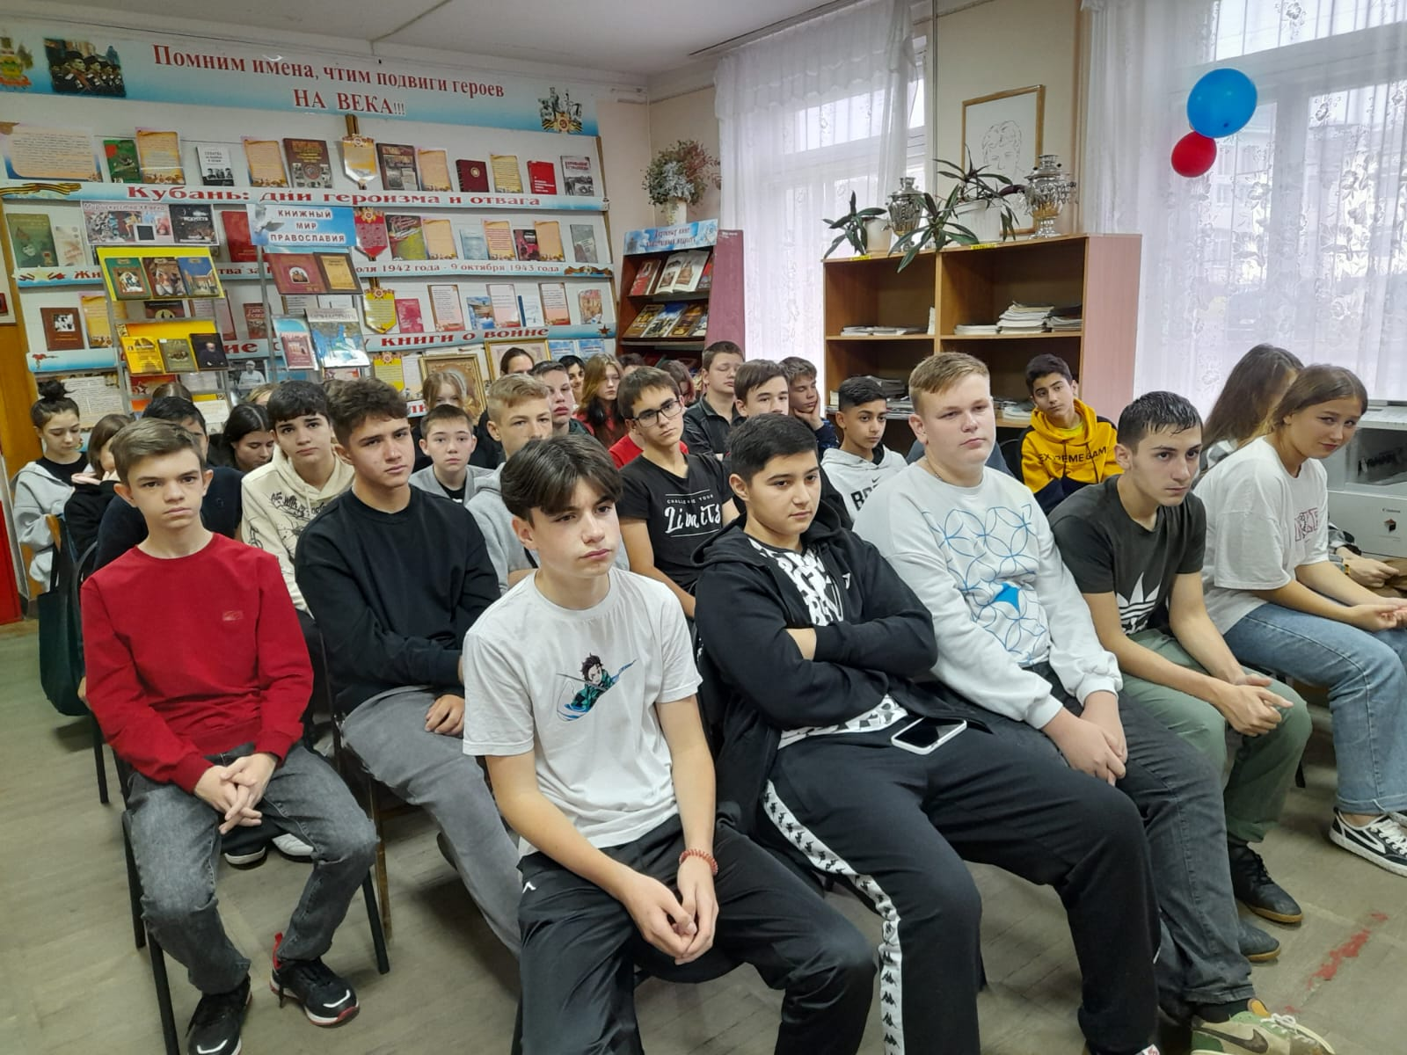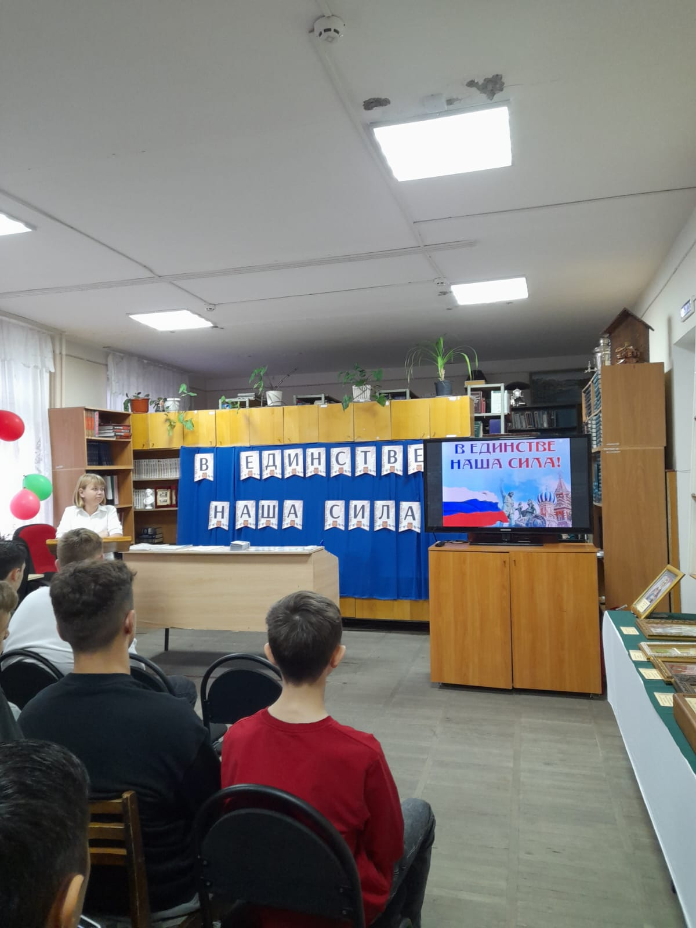
3 ноября учащиеся 8-х классов посетили Межпоселенческую районную библиотеку, где для ребят провели мероприятие «В единстве наша сила», посвященное Дню народного единства. Школьники познакомились с историей праздника, посмотрели видеоролик и ответили на вопросы тематической викторины.

